**高一年级物理第七课时《相互作用——力 难点突破》**

**拓展提升任务**

1. 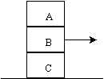如图所示，三个物体叠放着，当作用在B物体上的水平力*F* = 2N时，三个物体均静止，则物体A与B之间的摩擦力大小为 ____________ N，B与C之间的摩擦力大小为 ____________ N，C与地面之间的摩擦力大小为 ____________ N．
2. 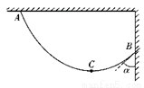如图所示，质量为*m*的匀质细绳，一端系在天花板上的A点，另一端系在竖直墙壁上的B点，平衡后最低点为C点．现测得AC段绳长是B段绳长的*n*倍，且绳子B端的切线与墙壁的夹角为*α*．则绳子在C处的张力大小为 ____________，在A处的张力大小为 ____________．（重力加速度为*g*）
3. 重为*G*的物体系在两根等长的细绳*OA*、*OB*上，轻绳的*A*端、*B*端挂在半圆形的支架上，如图所示.若固定*A*端的位置，将绳*OB*的*B*端沿半圆形支架从水平位置逐渐移至竖直位置*C*的过程中，*OA*绳上的拉力______________，*OB*绳上的拉力______________。

B

CO

G

A

O

1. 为了将陷入泥泞里的汽车拉出来，驾驶员常按图（a）所示办法用钢索和大树相连并拉紧钢索，然后在钢索的中央用垂直于钢索的侧向力F拉钢索，从而使汽车移动．图（b）是某时刻的俯视图，力F大小为400N，钢索的中点被拉过0.4m，钢索总长L=16m．问：

（1）汽车在图（b）所示时刻受到的拉力大小为多少？

（2）如果力F恒定不变，且钢索的伸长忽略不计，那么，从图（a）所示时刻拉至图（b）所示时刻，汽车受到的拉力大小如何变化？为什么？

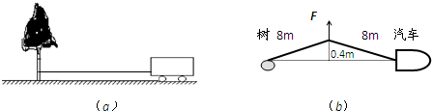

1. 如图所示，在倾角 $θ$ =30°的斜面上放一木板A，重为GA=100N，板上放一重为GB=500N的木箱B，斜面上有一固定的挡板，先用平行于斜面的绳子把木箱与挡板拉紧，然后在木板上施加一平行斜面方向的拉力F，使木板从木箱下匀速抽出此时，绳子的拉力T=400N。设木板与斜面间的动摩擦因数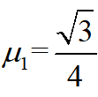，求：

(1)A、B间的摩擦力 $f_{B}$ 和摩擦因素 $μ_{2}$；

(2)拉力F的大小。

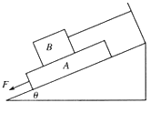

1. 如图所示，两个相同的半圆柱A、B紧靠着静置于水平地面上，A、B相互接触但无挤压，其上有一光滑圆柱C，三者半径均为*R*，A、B的质量均为*m*，C的质量为2*m*．现缓慢增大A、B 间的距离，当两半圆柱截面圆心间距超过时，A、B、C三者不能处于相对静止状态．设最大静摩擦力等于滑动摩擦力，重力加速度为*g*．求：

（1）图示状态时C对A压力的大小；

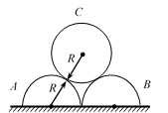（2）图示状态时地面对A 的支持力大小；

（3）水平面与半圆柱之间的动摩擦因数．